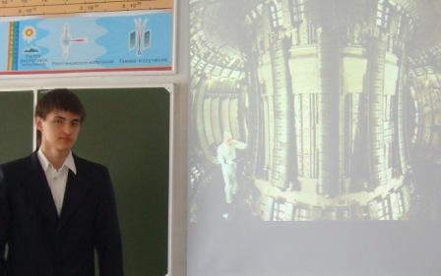
22 апреля 2009 года в МОУ «Лицей №3» состоялись научные чтения работ учащихся 10 классов.
В секции «Физика» были представлены работы:
1. «Ядерная физика. Проблемы и перспективы»
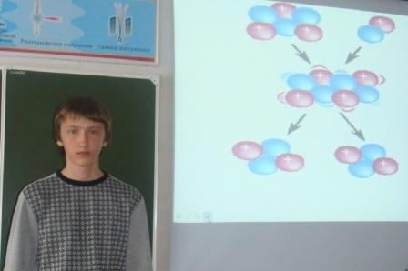
Ученики 10А класса Инаков Павел, Вакуленко Сергей, Барышев Александр.
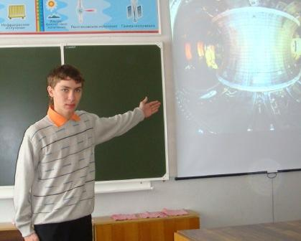
Руководитель - консультант: Завода С.Н., учитель физики

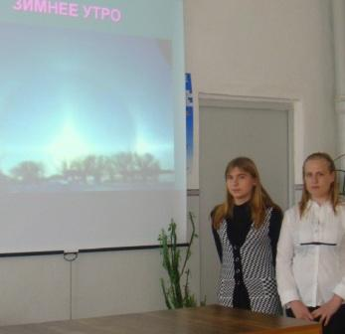

2. «Полярные сияния.
Венцы. Гало»
Учащиеся 10А класса
Земрау Дарья, Козлова Наталья

Руководитель - консультант: Мануфричева Н.В., учитель физики

3. «Инфразвук»
Ученик 10Б класса Каламбет Денис

Руководитель - консультант: Мануфричева Н.В., учитель физики
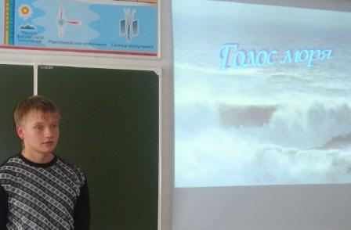

Мануфричева Н.В.

